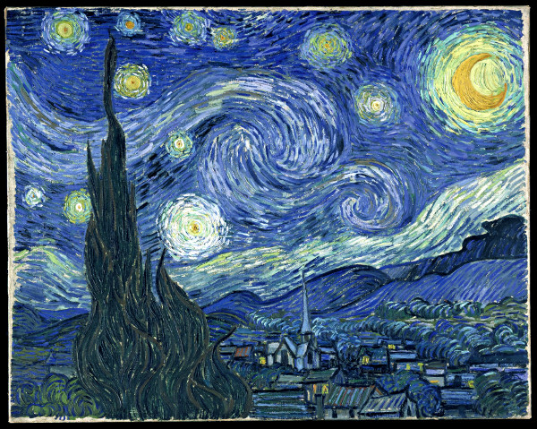
CATALOGAZIONE:

- Titolo dell’opera: Notte stellata
- Autore: Vincent Van Gogh
- Datazione/Periodo storico: 1889
- Tecniche e Materiali (o Supporti): olio su tela
- Dimensioni: 73 x 92 cm
- Collocazione attuale: Museum of Modern Art di New York

- DESCRIZIONE OGGETTIVA ovvero ICONOGRAFICA:
Tre componenti di un paesaggio notturno dialogano tra loro: un paesino quasi del tutto addormentato, la cima altissima di un cipresso nero e il cielo stellato popolato di astri e pianeti di dimensioni inverosimili ed esagerate, che brillano in un cielo vorticoso.
- INTERPRETAZIONE DEL MESSAGGIO DELL’ARTISTA ovvero DESCRIZIONE ICONOLOGICA :
La notte stellata è stato dipinto mentre Vincent si trova nel manicomio di Saint – Rémy, dove il pittore è stato ricoverato dal Natale dell’anno precedente. Diversamente da molte sue opere questa venne dipinta “a memoria” e non all'aria aperta come invece gli piaceva fare. Questo potrebbe spiegare anche perché l’impatto emotivo dell’opera sia molto più forte che in altre opere precedenti di Vincent Van Gogh.
Pochissimi sono i particolari del quadro che si possono considerare “fermi”. Le case sono ferme, in riposo sui declivi delle colline che sembrano una cascata d’acqua di un blu intenso interrotto solo da poche finestre illuminate. Ma già il campanile, incredibilmente alto, si spinge verso il cielo. Il cipresso, agitato da lingue gialle e rosse, sembra ardere e la notte stellata è come travolta da un vortice … un vento cosmico che disegna in cielo girandole, spirali, onde luminose che si rincorrono, fiumi di luci sopra i quali roteano gli astri.
Il quadro è stato dipinto poco dopo il violento litigio avuto con Paul Gauguin ed è come se nella mente del pittore si fosse scatenata una battaglia tra la bellezza della natura e la violenta emozione che egli prova di fronte a questo incredibile spettacolo che ben traduce il violento vortice di forti passioni che lo ha sconvolto.
Il cielo e, ancora di più, i corpi celesti che lo popolano, hanno vita propria ed il loro turbine è la proiezione del disagio nella mente di Vincent … l’immagine della sua devastazione sentimentale! E’ l’inizio della sua fine! Di lì a qualche mese Vincent si toglierà la vita perché incapace di reggere la pressione dei suoi stessi sentimenti, della violenta tormenta che agita il suo spirito sofferente e malinconico. Troppo sensibile per resistere a questa “temperatura” emozionale!
Anche se cielo e terra, nel quadro appaiono nettamente separati, il cipresso altissimo che “fiammeggia” verso il cielo potrebbe essere il mediatore tra essi, ovvero tra vita e morte.
- ANALISI DEGLI ELEMENTI DEL CODICE DEL LINGUAGGIO VISIVO USATO DALL’ARTISTA:
L’artista attua un linguaggio visivo che asseconda il progetto di una “pittura di sintesi” tra sguardo interiore e percezione del mondo esterno che preannuncia l’arte espressionista.
Vincent usa pennellate dense di colore, staccate le une dalle altre, che si susseguono e si rincorrono secondo il movimento voluto dal pittore. I colori stessi non sono verosimili ma dettati dalle esigenze dello spirito.
La separazione tra cielo e terra è rimarcata anche con l'uso dei colori e della luminosità. Sull'orizzonte c'è come una striscia luminosa che lascia nel buio la fascia sottostante, c'è qui una marcata e sostanziale differenza tra cielo e terra separati non solo dalla differenza cromatica, ma anche dalle spesse linee nere che delineano il contorno delle colline.
“Se il colore e il disegno si facessero come si vedono, non si potrebbero dare queste emozioni”
scrisse in una lettera al fratello Theo e per dipingere le “grandi meraviglie di Dio” Van Gogh altera volutamente i colori e scardina tutte le regole di rappresentazione pittorica.
Van Gogh apre le porte del Novecento: tutti gli artisti che, attraverso l’arte vorranno esprimere sentimenti ed emozioni guarderanno alla sua opera.
Primo tra tutti Edvard Munch.

